LA COMPAGNIE DES ARCHERS BRIENNOIS
Organise le Championnat départemental
et de Ligue Beursault
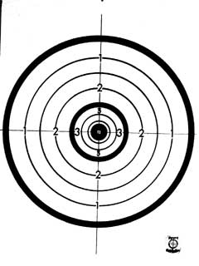
Les samedis 7, 14, 21 et 28 mai 2016
Au jardin d’arc, rue de la mission à Brienne le Château

Tenue blanche ou de club exigé

HORAIRES

DEPART MATIN | APRES-MIDI : DEPART 1 | APRES-MIDI : DEPART 2

Ouverture du greffe | 9H15 | 13 H 30 | 16 H
Echauffement | SUR PAILLE | SUR PAILLE | SUR PAILLE
Début des tirs | 10H | 14 H 15 | 16 H 45 (suivant 2ème tir)

CARTE BEURSAULT

CATEGORIES | DISTANCES
Benjamins et Minimes | 30 m
Autres catégories | 50 m

MISES

Benjamins, Minimes, Cadets, Juniors | 6 €
Les autres catégories | 8 €

DATE LIMITE D’INSCRIPTION : tous les vendredis (aucune inscription le samedi des tirs)
votre inscription sera effective dès que vous aurez confirmation de notre part, par mail ou vocalement

CONTACT :
Michèle MATHAUT 37, rue Aristide Briand 10150 PONT SAINTE MARIE
06 76 19 34 10 lesarchersbriennois@orange.fr

FICHE D’INSCRIPTION pour le Championnat DEPARTEMENTAL et de LIGUE
CLUB OU COMPAGNIE :
NOM DU CORRESPONDANT :
N° TEL : ADRESSE E-MAIL :

NOM PRENOM | LICENCE | CATEGORIE | ARME  CL  CO  AD | 7  Mai  * | 14  Mai  * | 21  Mai  * | 28  Mai  * | TARIF
 |  |  |  |  |  |  | TOTAL

METTRE M ou 1 ou 2 DANS LA CASE DU JOUR CHOISI :
M POUR LE DEPART DU MATIN
- POUR LE PREMIER DEPART DE L’APRES-MIDI
2 POUR LE DEUXIEME DEPART DE L’APRES-MIDI

